５ 緊急連絡と防災資機材

）

１ 緊急連絡
（１）教育局への被害状況の報告（方法①）

第１報 災害時緊急連絡システム（Yahoo!安否確認）による報告
（現在の指揮者、児童生徒等・教職員の在校数、被害状況の報告 等）

○災害時など緊急時における教育委員会への報告は、まずは、第１報として、災害時緊急連絡システム（Yahoo!安否確認）により県教育局（総務室）へ状況を報告する。
○ただし、本システムのメッセージが配信されない場合は、県教育局からの要請の有無に関わらず、ＦＡＸ（または電話等）で報告する。
○被害状況等は、「被害状況等報告書」（資料編に掲載）により情報を整理する。
○第２報以降は、状況により電話、ＦＡＸ等で連絡をとりあう場合もあることに留意する。

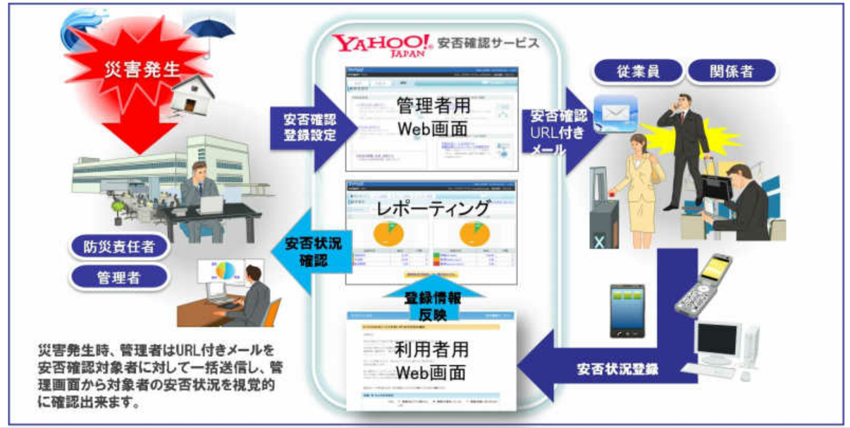
［出典］ソフトバンク㈱提供資料

（２）教育局への被害状況の報告（方法②）
ＦＡＸ（または庁内メール、電話等）により報告する場合

〇震度５強以上の規模の地震が発生した場合
確認 | 様式（資料編に掲載） | 報告内容 | 報告先
□ | 「被害状況等報告書」 | 教職員の参集状況、児童生徒等の被害状況等 | 教育局総務室
□ | 「財産損害発生・事故発生速報」 | （施設等に損害が発生した場合）  損害状況、事後措置等 | 教育施設課

〇「南海トラフ地震臨時情報」等により避難等を判断した場合
確認 | 様式（資料編に掲載） | 報告内容 | 報告先
□ | 「大規模地震による避難・誘導等状況報告書」 | 児童生徒等の保護者への引き渡し状況、臨時休業等の状況等 | 高等学校・中等教育学校は、高校教育課
 |  |  | 特別支援学校は、特別支援教育課

〇風水害等により臨時休業を行った場合
確認 | 様式（資料編に掲載） | 報告内容 | 報告先
□ | 「臨時休業実施報告書」 | 臨時休業を行った期日、理由等 | 高等学校・中等教育学校は、高校教育課
 |  |  | 特別支援学校は、特別支援教育課

〇上記以外で人的被害・避難所開設があった場合
確認 | 様式（資料編に掲載） | 報告内容 | 報告先
□ | 「被害状況等報告書」 | 避難者数や供与施設、被害状況等 | 教育局総務室

留意事項：ＦＡＸ、電話が混み合っている場合は災害時優先電話等で報告する。なお、被害がない場合でもその旨を報告する。
留意事項：横浜市・川崎市・相模原市・横須賀市以外の県立学校は、管轄の教育事務所（現地対策本部）にも報告する。

２ 緊急連絡先電話番号簿
学校作成
毎年更新
※留意事項
職員室、事務室等に掲示するなど、日ごろから周知しておくことが重要
夜間定時制の学校等、必要に応じ、夜間救急指定の病院の連絡を記載

 | 機関の名称 | 電話番号 | ＦＡＸ番号
 | 消防本部  （●●市消防署） | （消防本部代表）  （●●消防署）
 | ●●警察署
 | ●●市防災担当  ●●課  ※ 通学範囲の市町村をそれぞれ記載 |  | 作成例
医療機関
・●●市立病院
・メディカルセンター
●●市広域避難場所
・●●
・●●
 | 県教育局総務室  県教育局高校教育課  県教育局特別支援教育課  県教育局教育施設課  県くらし安全防災局危機管理防災課 | ０４５－２１０－８０２０  ０４５－２１０－８２５８  ０４５－２１０－８２７６  ０４５－２１０－８１１７  ０４５－２１０－３４３０ | ０４５－２１０－８９２０  ０４５－２１０－８９２２  ０４５－２１０－８９２３  ０４５－２１０－８９２３  ０４５－２１０－８８２９
通学に使用する鉄道各社
通学に使用するバス各社
東京電力（株）
東京ガス（株）
ＮＴＴ東日本
機械警備委託業者
エレベータ保守委託業者
など施設管理委託業者を記載

３ 防災資機材一覧表
学校作成
毎年更新
※留意事項
各学校で品名の追加変更を行い記載。敷地内に市町村等が設置の防災倉庫があれば、設置者了解のもと確認し、参考として記載しておく。
高等学校生徒用(中等教育学校を含む)の備蓄食料等については、当面の間、３食（１日分）を確保する。
毎年、定期的に消費期限の確認や機能確認等を実施し、必要な更新を行う。

作成例

４ 防災資機材格納場所図
学校作成

※留意事項 各学校で平面図を基に作成

①部室棟１階の部室１０２
鍵は事務室の●●前のキーボックス
作成例
②●●棟１階防災倉庫
鍵は事務室の●●前のキーボックス
③グラウンド防災倉庫
鍵は事務室の●●前のキーボックス

